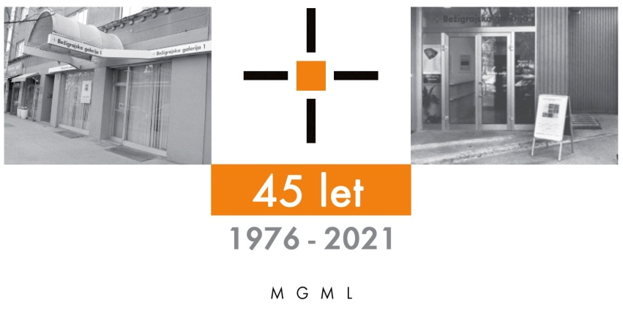
Bežigrajska galerija 2

SPOROČILO ZA JAVNOST ponedeljek, 21. 11. 2022

Vljudno vabljeni na ogled razstave
Anja Jerčič Jakob
Rastja sveta
Slike 2003–2022
24. november – 22. december 2022

Galerija bo v četrtek, 24. novembra 2022 odprta od 14.00 dalje.

Pregledna razstava slikarke, ki za izhodišče svojega likovnega raziskovanja izbira rastlinske in cvetlične motive. Narava, kot prevladujoč motiv, se v njenih delih pojavlja kot sredstvo za interpretacijo resničnega sveta in življenja nasploh. Na svojevrsten način z uporabo klasičnih tehnik, kot so olje in jajčna tempera, ter z dodajanjem sodobnih tehnik, ustvarja stvaritve, prežete z izjemno tenkočutno senzibilnostjo.

Anja Jerčič Jakob se je rodila 1975 v Slovenj Gradcu.
Na Akademiji za likovno umetnost in oblikovanje v Ljubljani je leta 2000 končala študij slikarstva, leta 2004 magistrski študij grafike, leta 2007 pa še slikarstva.
Od leta 2016 je zaposlena kot docentka za področje slikarstva na Pedagoški fakulteti Univerze v Ljubljani. Kot likovna ustvarjalka deluje na področju slikarstva, grafike in ilustracije.
Živi in ustvarja v Ljubljani
Od posameznostih upodobitev rastlin do videnj celosti rastlinja gozdov in sveta
Razstava slik motivov z upodobitvami rastlin od začetka 21. stoletja, ko je prevladovala podoba detelje, ki se kot bistven motiv v likovnem ustvarjanju Anje Jerčič pojavlja že od leta 2004. V zadnjem obdobju prevladujejo slike z motivi dreves. V slikah se pojavlja izrazita belina, ki ponazarja odblesk sončeve osvetlitve na določenih površinah slik. Kot prodira svetloba sonca skozi krošnje dreves do kamor lahko sežejo. Vse do zemljenosti. Prav od tam lahko vidimo in čutimo: od spodaj proti vrhu, od spodaj in navzgor lahko seže pogled. Prav tako iz ozemljenosti od koder raste rastlinje, katere je videla in naslikala, od slikala Anja Jerčič.
Podoba detelje se kot bistven motiv v likovnem ustvarjanju Anje Jerčič pojavlja že od leta 2004 in v njem prevladuje od leta 2006. V postavitvah na svojih razstavah jo deloma druži tudi z upodobitvami rastlin, ki jih je našla in ogledovala že v otroštvu v domovih svojih in starih staršev. Zdelo se ji je celo, da teh upodobitev ni mogel naslikati ali kako drugače ustvariti človek. S ciklusom podob »Florilegij spominov« so bile tudi vključene v samo razstavo. Likovno izhodišče za njene razstave so motivi vrtnic in različnih travniških rastlin, ki jih je opazovala doma. Podobne in natančne upodobitve rastlin so bile pogoste v zadnjih stoletjih predvsem zaradi znanstvenih raziskovanj. Anja Jerčič jih odslikava hkrati verno in jih tudi resnično odseljuje v svoj resničen likovni svet, ki je prav tako resničen kot bivanje rastlin, ki jih upodablja.
Na piedestal postavlja in odslikava celotno rastlinje, skupaj s koreninskim delom, ki spominjajo na naravoslovne upodobitve za znanstvena raziskovanja. Velikokrat jih slika znotraj ovalnih oblik, ki jih še dodatno zaznamuje in uresniči za-vedno.
Miloš Bašin

O PODOBI (V SLIKI)
Slikarstvo je ustvarjanje podob in substanca vsake slike je podoba. V podobah lahko prepoznavamo pojavnost zunanjega sveta (mimetičnost podobe). Nasprotno obstaja nemimetična podoba, ki vleče niti z resničnim svetom oblik ali kot posledica notranjih stanj človekove predstavnosti. O podobah pa ne govorimo zgolj v povezavi z njihovo fizično produkcijo v družbenem prostoru. Le-ta je zgolj rezultat živega nanašanja na podobe, ki je vezano na posameznikovo aktivnost čutne zaznave ali na produkcijo notranjih podob. »Podoba je simbolna enota, ki jo ljudje izolirajo znotraj svoje vizualne dejavnosti, ki soustvarja njihov življenjski okvir. Iz pojma podobe ni mogoče oddeliti dvojnega smisla zunanjih podob (da vstopijo v naš pogled, potrebujejo vedno najprej svoje telo) in notranjih podob. Podoba je več kot produkt zaznave. Nastane kot rezultat osebne ali kolektivne simbolizacije. Vse, kar vstopa pred pogled ali pred notranje oko, se lahko izčisti v podobo ali spremeni v podobo.« Hans Belting se zavzema za antropološki pristop do obravnavanja podobe, saj se telo vedno znova sooča z istimi izkušnjami kot so čas, prostor, smrt, ki jih že vnaprej zaobjemamo v podobah. Človek se v antropološkem pogledu ne pojavlja kot gospodar svojih podob ampak kot prostor za podobe, ki zasedajo njegovo telo. Tako je prepuščen podobam, ki jih ustvari sam in jih poskuša vedno znova obvladati. Človek je naravni kraj podob, ker je kot naravni kraj podob tako rekoč živi organ za podobe. Človek je kraj, ki sprejema in razlaga podobe z živim čutom.
Anja Jerčič (iz besedila za magistrsko delo »O naravi slike«)
UNIVERZA V LJUBLJANI
AKADEMIJA ZA LIKOVNO UMETNOST LJUBLJANA
MAGISTRSKO DELO O NARAVI SLIKE
Ljubljana, 2006

Kustos razstave: Miloš Bašin
Katalog: strani, reprodukcibesedilo, fotografija Mar

Razstava bo v Bežigrajski galeriji 2 na ogled do 22. decembra 2022.

Miloš Bašin ● Vodja in kustos Bežigrajske galerije 1 in 2
T 01 436 69 57 (BG1) ● 01 436 40 57, 01 436 40 58 (BG2) ● FAX 01 436 69 58 ● M 070 551 941
E bezigrajska.galerija1.2@gmail.com

gled do 6. Januarja 2022.

